|  |
| --- |
| Министерство образования Российской Федерации  Пензенский государственный университет  Кафедра «Вычислительная техника» |
| Отчет  по лабораторной работе №2  по курсу «Логика и основы алгоритмизации в инженерных задачах»  на тему «Оценка времени выполнения программ» |
|  |
|  |
| Выполнила студентка группы 19ВВ3:  Ланцов А.С.  Принял:  Митрохин М. А. |
| Пенза  2020 |

**Задание 1:**

1. Вычислить порядок сложности программы (*О*-символику).
2. Оценить время выполнения программы и кода, выполняющего перемножение матриц, используя функции библиотеки time.h для матриц размерами от 100, 200, 400, 1000, 2000, 4000, 10000.
3. Построить график зависимости времени выполнения программы от размера матриц и сравнить полученный результат с теоретической оценкой.
4. Т.к. в программе три вложенных цикла имеем: О(n­­­3)
5. Оценка времени работы:

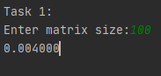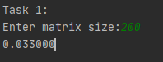

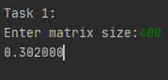

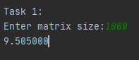

4000:

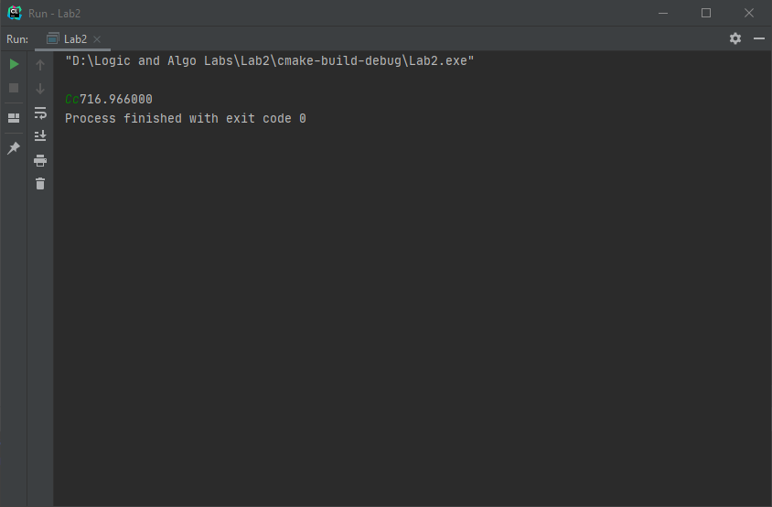

3: Построить график зависимости времени выполнения программы от размера матриц

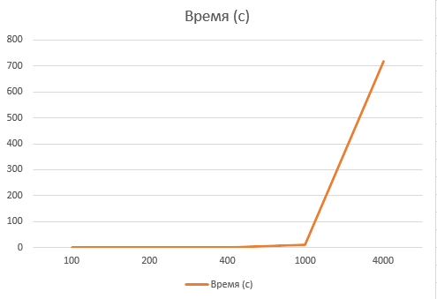

Результаты соответствуют расчетам.

**Задание 2**:

1. Оценить время работы каждого из реализованных алгоритмов на случайном наборе значений массива.
2. Оценить время работы каждого из реализованных алгоритмов на массиве, представляющем собой возрастающую последовательность чисел.
3. Оценить время работы каждого из реализованных алгоритмов на массиве, представляющем собой убывающую последовательность чисел.
4. Оценить время работы каждого из реализованных алгоритмов на массиве, одна половина которого представляет собой возрастающую последовательность чисел, а вторая, – убывающую.
5. Оценить время работы стандартной функции qsort, реализующей алгоритм быстрой сортировки на выше указанных наборах данных.

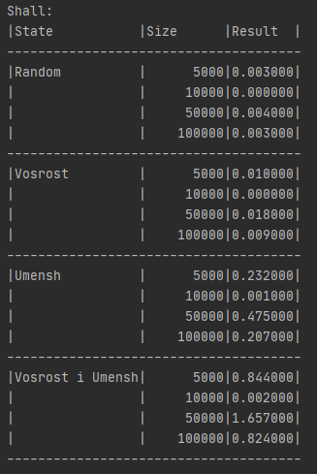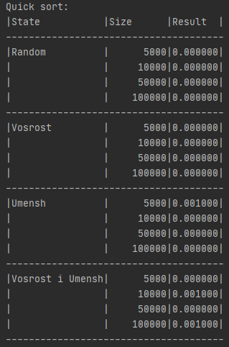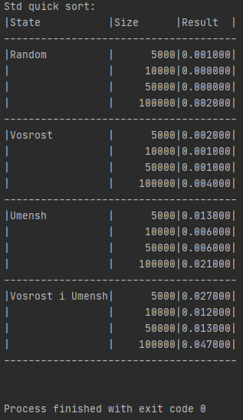

Вывод: Самым быстрым алгоритмом оказалась быстрая сортировка, причем пользовательская реализация, нежели библиотечная.